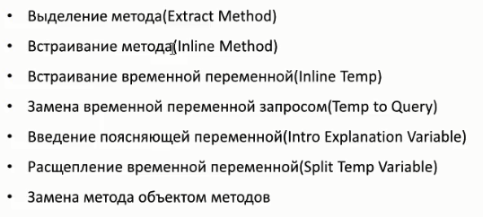

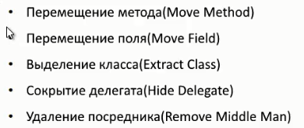

Выделение метода Method Extraction

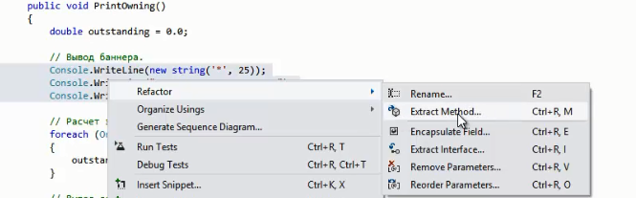

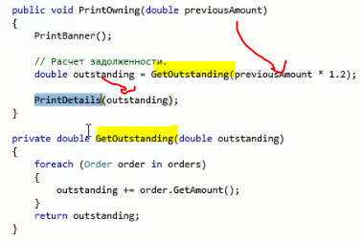

Встраивание метода



Когда существование метода избыточно

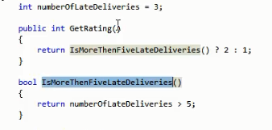

Избыточная переменная (как и метод)

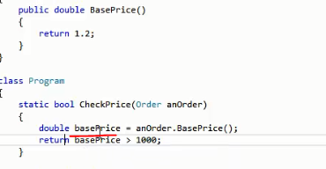

Замена переменной вызовом метода



Выделить в метод

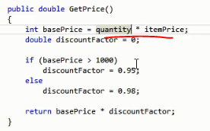

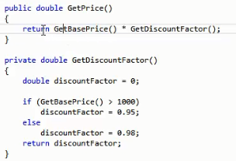

Введение поясняющей переменной



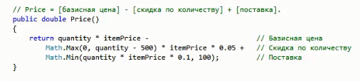

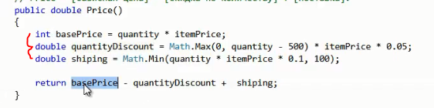

Но и можно выделить в отдельные методы

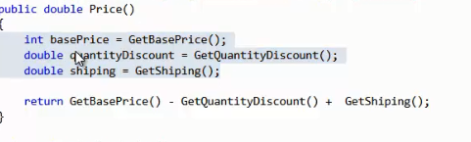

Расщепление временной переменной



Вместо одной переменной сделать две, т.к. когда одной локальной переменной присваивается несколько разных значений это не хорошо

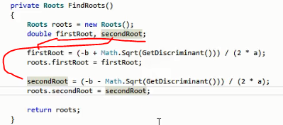

И вывести их в методы

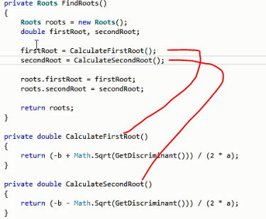

И в конце

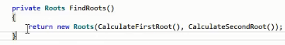

Замена метода объектом методов



Применяется если метод длинный

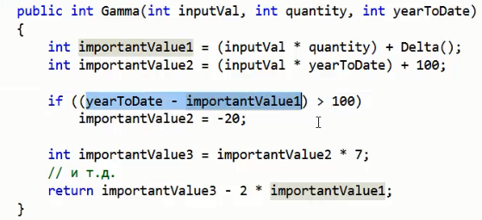

Чтобы его разбить на отдельные методы необходимо создать новый ВЛОЖЕННЫЙ класс (если создавать методы то они будут принимать много параметров – это плохо)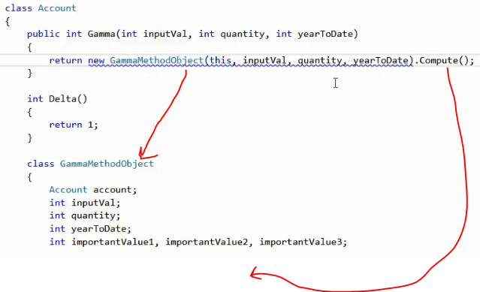

Теперь в этом вложенном классе можно разбивать этот метод на несколько

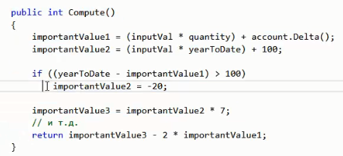

Перемещение метода



Нужно перенести в другой класс метод, чтобы с ним можно было легче работать и применить полиморфизм

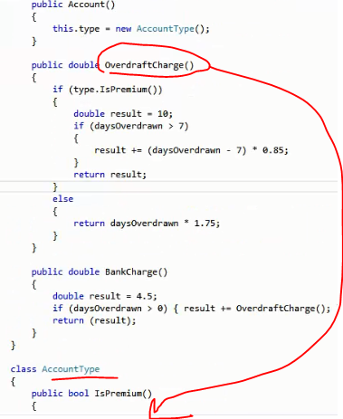

После переноса делегировали данный метод

(передали обязанности по исполнению другому методу)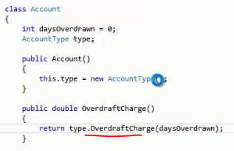

Перемещение поля



Из одного класса в другой (как и метод)

Создать свойство Ctr+R,E

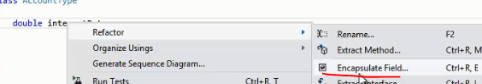

Выделение класса



Когда нужно разделить работу между двумя классами

Выделить связанные поля и методы и перенести в другой класс

Сокрытие делегирования



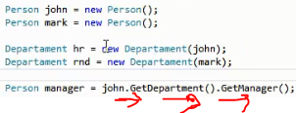

Нужно создать метод который делает тоже самое

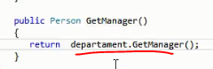

Удаление посредника



Противоположный сокрытию делегирования